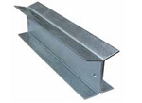
Седловая подставка типа SL — это опорный элемент
для изолированного трубопровода, но она также может
использоваться для неизолированного трубопровода,
чтобы уменьшить трение трубы в зоне скольжения.
Данная подставка специально сконструирована для
совместного использования с роликовыми опорами
типа OS или OSS. Совместное использование
подставки и роликовых опор приводит к отсутствию
соприкосновения ролика и трубы

